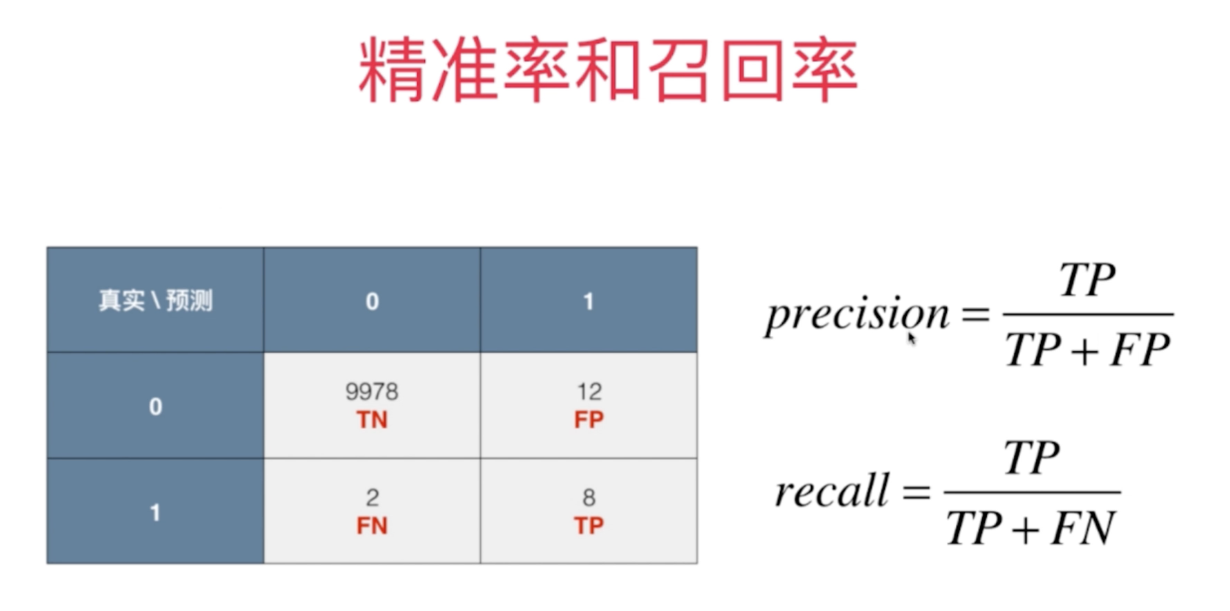

精准率通俗的解释：我们做了100次分类结果为1的预测，其中有几次是准确的。

召回率的通俗解释：实际有100次结果为1的真实数据，我们预测它结果也为1的次数

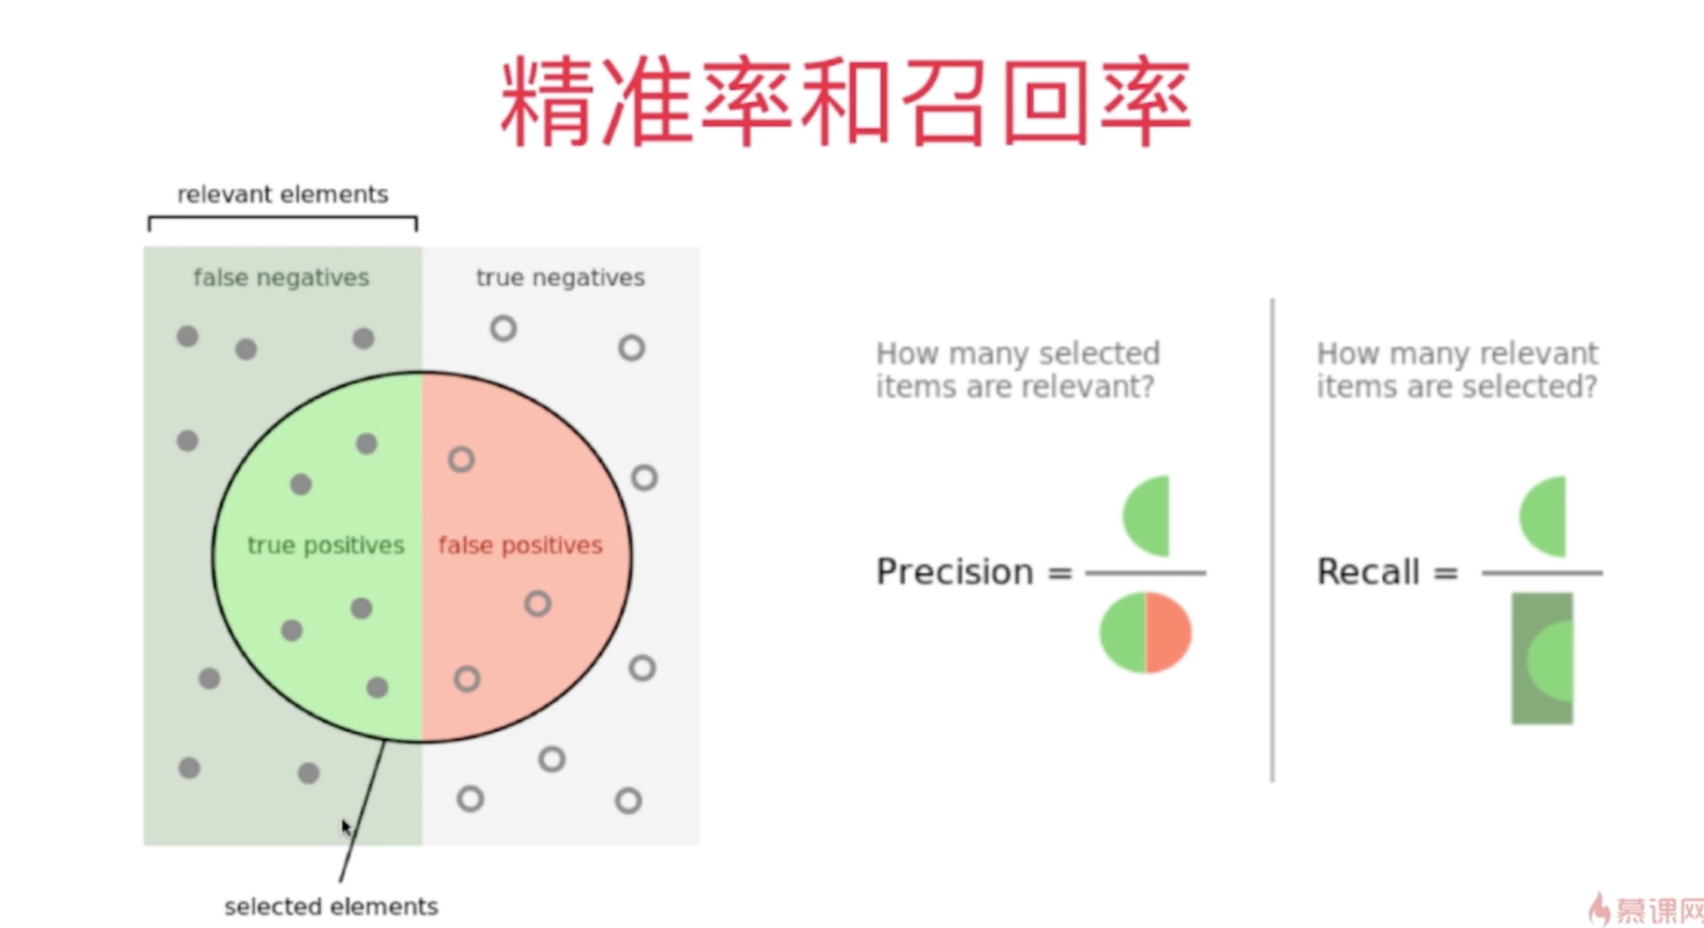

为什么要使用精准率和召回率作为二分类问题的评价指标？

假设10000个人中有10个人是癌症患者，我们可以用一个最简单粗暴的算法：即预测所有人都是健康的，那用以前的【准确率】来评价，这个算法的得分是99.9%；但是换成用【精准率】和【召回率】来评价，它的得分都是 0%

